Zadanie 1.
Oblicz granice:
a) 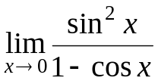
b) 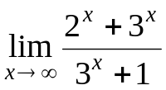
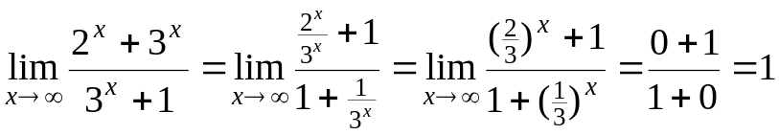

Zadanie 2.
Zbadaj czy istnieją podane granice:
a) 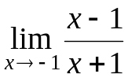
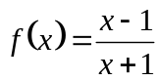
Ponieważ nie jest określona wartość f(x) dla x=-1, zbadamy wartość granicy lewo i prawostronnej w punkcie -1:
Granica lewostronna 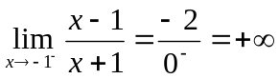
Granica prawostronna 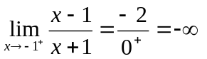

ponieważ granica prawo- i lewostronna są różne, to nie istnieje granica f(x) w punkcie -1.

b) 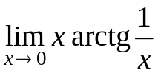
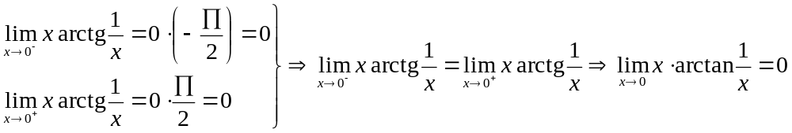

Zadanie 3.
Korzystając z twierdzenia o trzech funkcjach wyznacz następujące granice:
a) 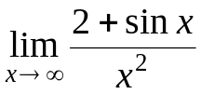
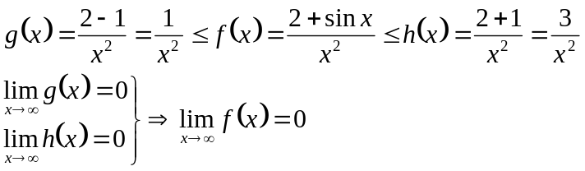
b) 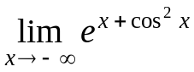
oczywistym jest fakt, że:, zatem
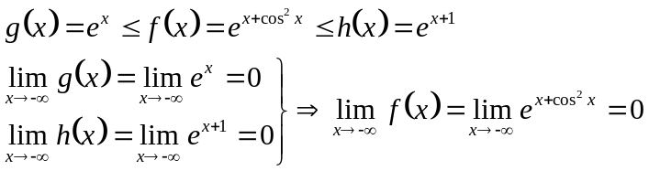

Zadanie 4.
Określ zbiory punktów ciągłości podanych funkcji:
a) 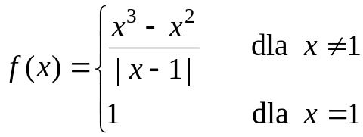
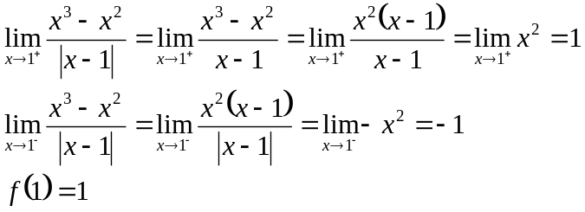
Zatem funkcja f(x) jest ciągła w przedziałach: (-,1), (1,+ ). Nie jest ciągła w pkt. 1.

b) 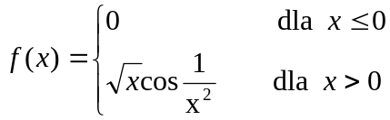
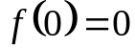
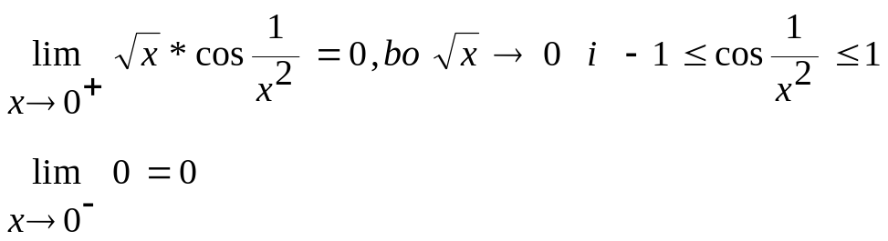
Zatem funkcja f(x) jest ciągła w R.

